 | STAATSCOURANT | Nr. 8355
 | STAATSCOURANT | 30 maart
 | STAATSCOURANT | 2015
 | Officiële uitgave van het Koninkrijk der Nederlanden sinds 1814.

Regeling van de Staatssecretaris van Infrastructuur en Milieu, van 30 maart 2015 nr. IENM/BSK-2015/53443, houdende omzetting van de bepalingen omtrent het luchthavenluchtverkeer uit het aanwijzingsbesluit van de luchthaven Lelystad, in verband met de vernieuwing van de regelgeving voor burgerluchthavens en militaire luchthavens (Omzettingsregeling luchthaven Lelystad)
De Staatssecretaris van Infrastructuur en Milieu,
Gelet op artikel X van de Wet van 18 december 2008 houdende wijziging van de Wet luchtvaart inzake vernieuwing van de regelgeving voor burgerluchthavens en militaire luchthavens en de decentralisatie van bevoegdheden voor burgerluchthavens naar het provinciaal bestuur (Regelgeving burgerluchthavens en militaire luchthavens);
BESLUIT:

Artikel 1. Begripsbepalingen
In deze regeling wordt verstaan onder:
beweging: start of een landing met een luchtvaartuig;
CPL: hetgeen daaronder wordt verstaan in artikel 1 van het Besluit bewijzen van bevoegdheid voor de luchtvaart;
daglichtperiode: hetgeen daaronder wordt verstaan in artikel 1 van het Besluit luchtverkeer 2014;
exploitant: exploitant van de luchthaven Lelystad zijnde de Schiphol Group en de N.V. Luchthaven Lelystad;
lesvlucht: vlucht onder leiding van een instructeur om vliegvaardigheid te verkrijgen;
MLA-baan: een gedeelte van het luchthavengebied bestemd voor het opstijgen en landen van een micro light aeroplane (MLA), als bedoeld in het Besluit luchtvaartuigen 2008;
oefenvlucht: solovlucht voor het verkrijgen dan wel behouden van vliegvaardigheid;
overlandvlucht: vlucht waarbij de start en de daarop volgende landing niet op dezelfde luchthaven plaatsvinden;
spuitvluchten: vluchten waarbij stoffen ter bevordering of ter bescherming van het milieu dan wel de land-, tuin- of bosbouw, te bestemder plaatse worden uitgeworpen;
verdrag: het op 7 december 1944 te Chicago tot stand gekomen Verdrag inzake de internationale burgerluchtvaart (Trb. 1973, 109);
vlucht: de verplaatsing van een luchtvaartuig gedurende het tijdsverloop dat het in beweging komt met de bedoeling om op te stijgen, tot het ogenblik dat het weer tot volledige stilstand is gekomen na de landing;
wet: Wet van 18 december 2008, houdende wijziging van de Wet luchtvaart inzake vernieuwing van de regelgeving voor burgerluchthavens en militaire luchthavens en de decentralisatie van bevoegdheden voor burgerluchthavens naar het provinciaal bestuur (Regelgeving burgerluchthavens en militaire luchthavens).

Artikel 2. Toepassingsbereik
Deze regeling is van toepassing op de luchthaven Lelystad.

Artikel 3. Luchthavengebied
1. Het luchthavengebied is aangegeven op de kaart in bijlage 1 bij deze regeling.
2. Op de luchthaven zijn gelegen:
a. een verharde start- en landingsbaan, gelegen in de geografische richting 048°-228°, met een lengte van 1.250 meter en een breedte van 30 meter, met de daarbij behorende verharde rijbanen, voor het luchtverkeer ingedeeld onder codenummer 3 en codeletter C, als bedoeld in bijlage 14, deel 1, van het verdrag;
b. een MLA-baan, gelegen in de geografische richting 048°-228°, met een lengte van 300 meter.
3. De banen zijn aangegeven op de kaart in bijlage 1 bij deze regeling.
4. Op de luchthaven is een start- en landingsplaats voor het gebruik door helikopters gelegen, zoals aangegeven op de kaart in bijlage 1 bij deze regeling.

Artikel 4. Burgerluchtverkeer
Op de luchthaven is uitsluitend burgerluchtverkeer toegestaan.

Artikel 5. Gebruik
1. Het gebruik van de luchthaven vindt plaats overeenkomstig:
a. de zichtvliegvoorschriften binnen de daglichtperiode onder de ter plaatse geldende zichtweersomstandigheden, en
b. de instrumentvliegvoorschriften, tussen 07:00 en 23:00 uur plaatselijke tijd, voor zover deze periode valt buiten de daglichtperiode en het uitsluitend incidentele overlandvluchten betreft, niet zijnde les- en oefenvluchten.
2. Voor het uitvoeren van spuitvluchten en van medische vluchten met een spoedeisend karakter kan door de exploitant worden bepaald dat van de luchthaven mag worden opgestegen en op de luchthaven mag worden geland vanaf een half uur voor zonsopgang tot een half uur na zonsondergang.
3. Het eerste lid geldt niet voor het uitvoeren van vluchten door vliegscholen die opleiden voor CPL(A) of CPL(H), de ANWB-MAA en de landelijke politie, voor training en recurrencytraining van VFR night, tijdens doordeweekse dagen vanaf het einde van de daglichtperiode tot 20.00 uur plaatselijke tijd.
4. In afwijking van het eerste lid is het de ANWB-MAA toegestaan om tussen 20:00 uur en 23:00 uur plaatselijke tijd, ten behoeve van training van VFR night, eenmaal per dag overeenkomstig de zichtvliegvoorschriften van de luchthaven te vertrekken en weer op de luchthaven binnen te komen.
5. Het op basis van het derde en vierde lid uit te voeren aantal vluchten of bewegingen in de periode van 1 oktober van enig jaar tot 1 oktober van het daaropvolgende jaar, bedraagt ten hoogste 1.000 vluchten onderscheidenlijk 2.000 bewegingen.

Artikel 6. Gebruiksjaar
Het gebruiksjaar van de luchthaven betreft de periode van 1 januari van enig jaar tot 1 januari van het daaropvolgende jaar.

Artikel 7. Grenswaarden voor de geluidbelasting
De ligging van de handhavingspunten, bedoeld in artikel X, eerste lid, van de wet, en de grenswaarden voor de geluidbelasting op die punten, zijn opgenomen op de kaart onderscheidenlijk in de tabel in bijlage 1 bij deze regeling.

Artikel 8. Ruimtelijke beperkingen
De beperkingengebieden, bedoeld in artikel X, vijfde lid, van de wet, zijn aangegeven op de kaarten in de bijlagen 2 en 3 bij deze regeling.

Artikel 9. Inwerkingtreding
Deze regeling treedt in werking met ingang van 31 maart 2015.

Artikel 10. Citeertitel
Deze regeling wordt aangehaald als: Omzettingsregeling luchthaven Lelystad.
Deze regeling zal met de toelichting in de Staatscourant worden geplaatst.
De Staatssecretaris van Infrastructuur en Milieu,
W. Mansveld

BIJLAGE 1 BEHORENDE BIJ DE ARTIKELEN 3 EN 7 VAN DE OMZETTINGSREGELING LUCHTHAVEN LELYSTAD: KAART VAN HET LUCHTHAVENGEBIED MET LIGGING VAN DE BANEN, LIGGING VAN DE START- EN LANDINGSPLAATS VOOR HELIKOPTERS EN LIGGING VAN DE HANDHAVINGSPUNTEN EN TABEL MET DE GRENSWAARDEN IN DE HANDHAVINGSPUNTEN
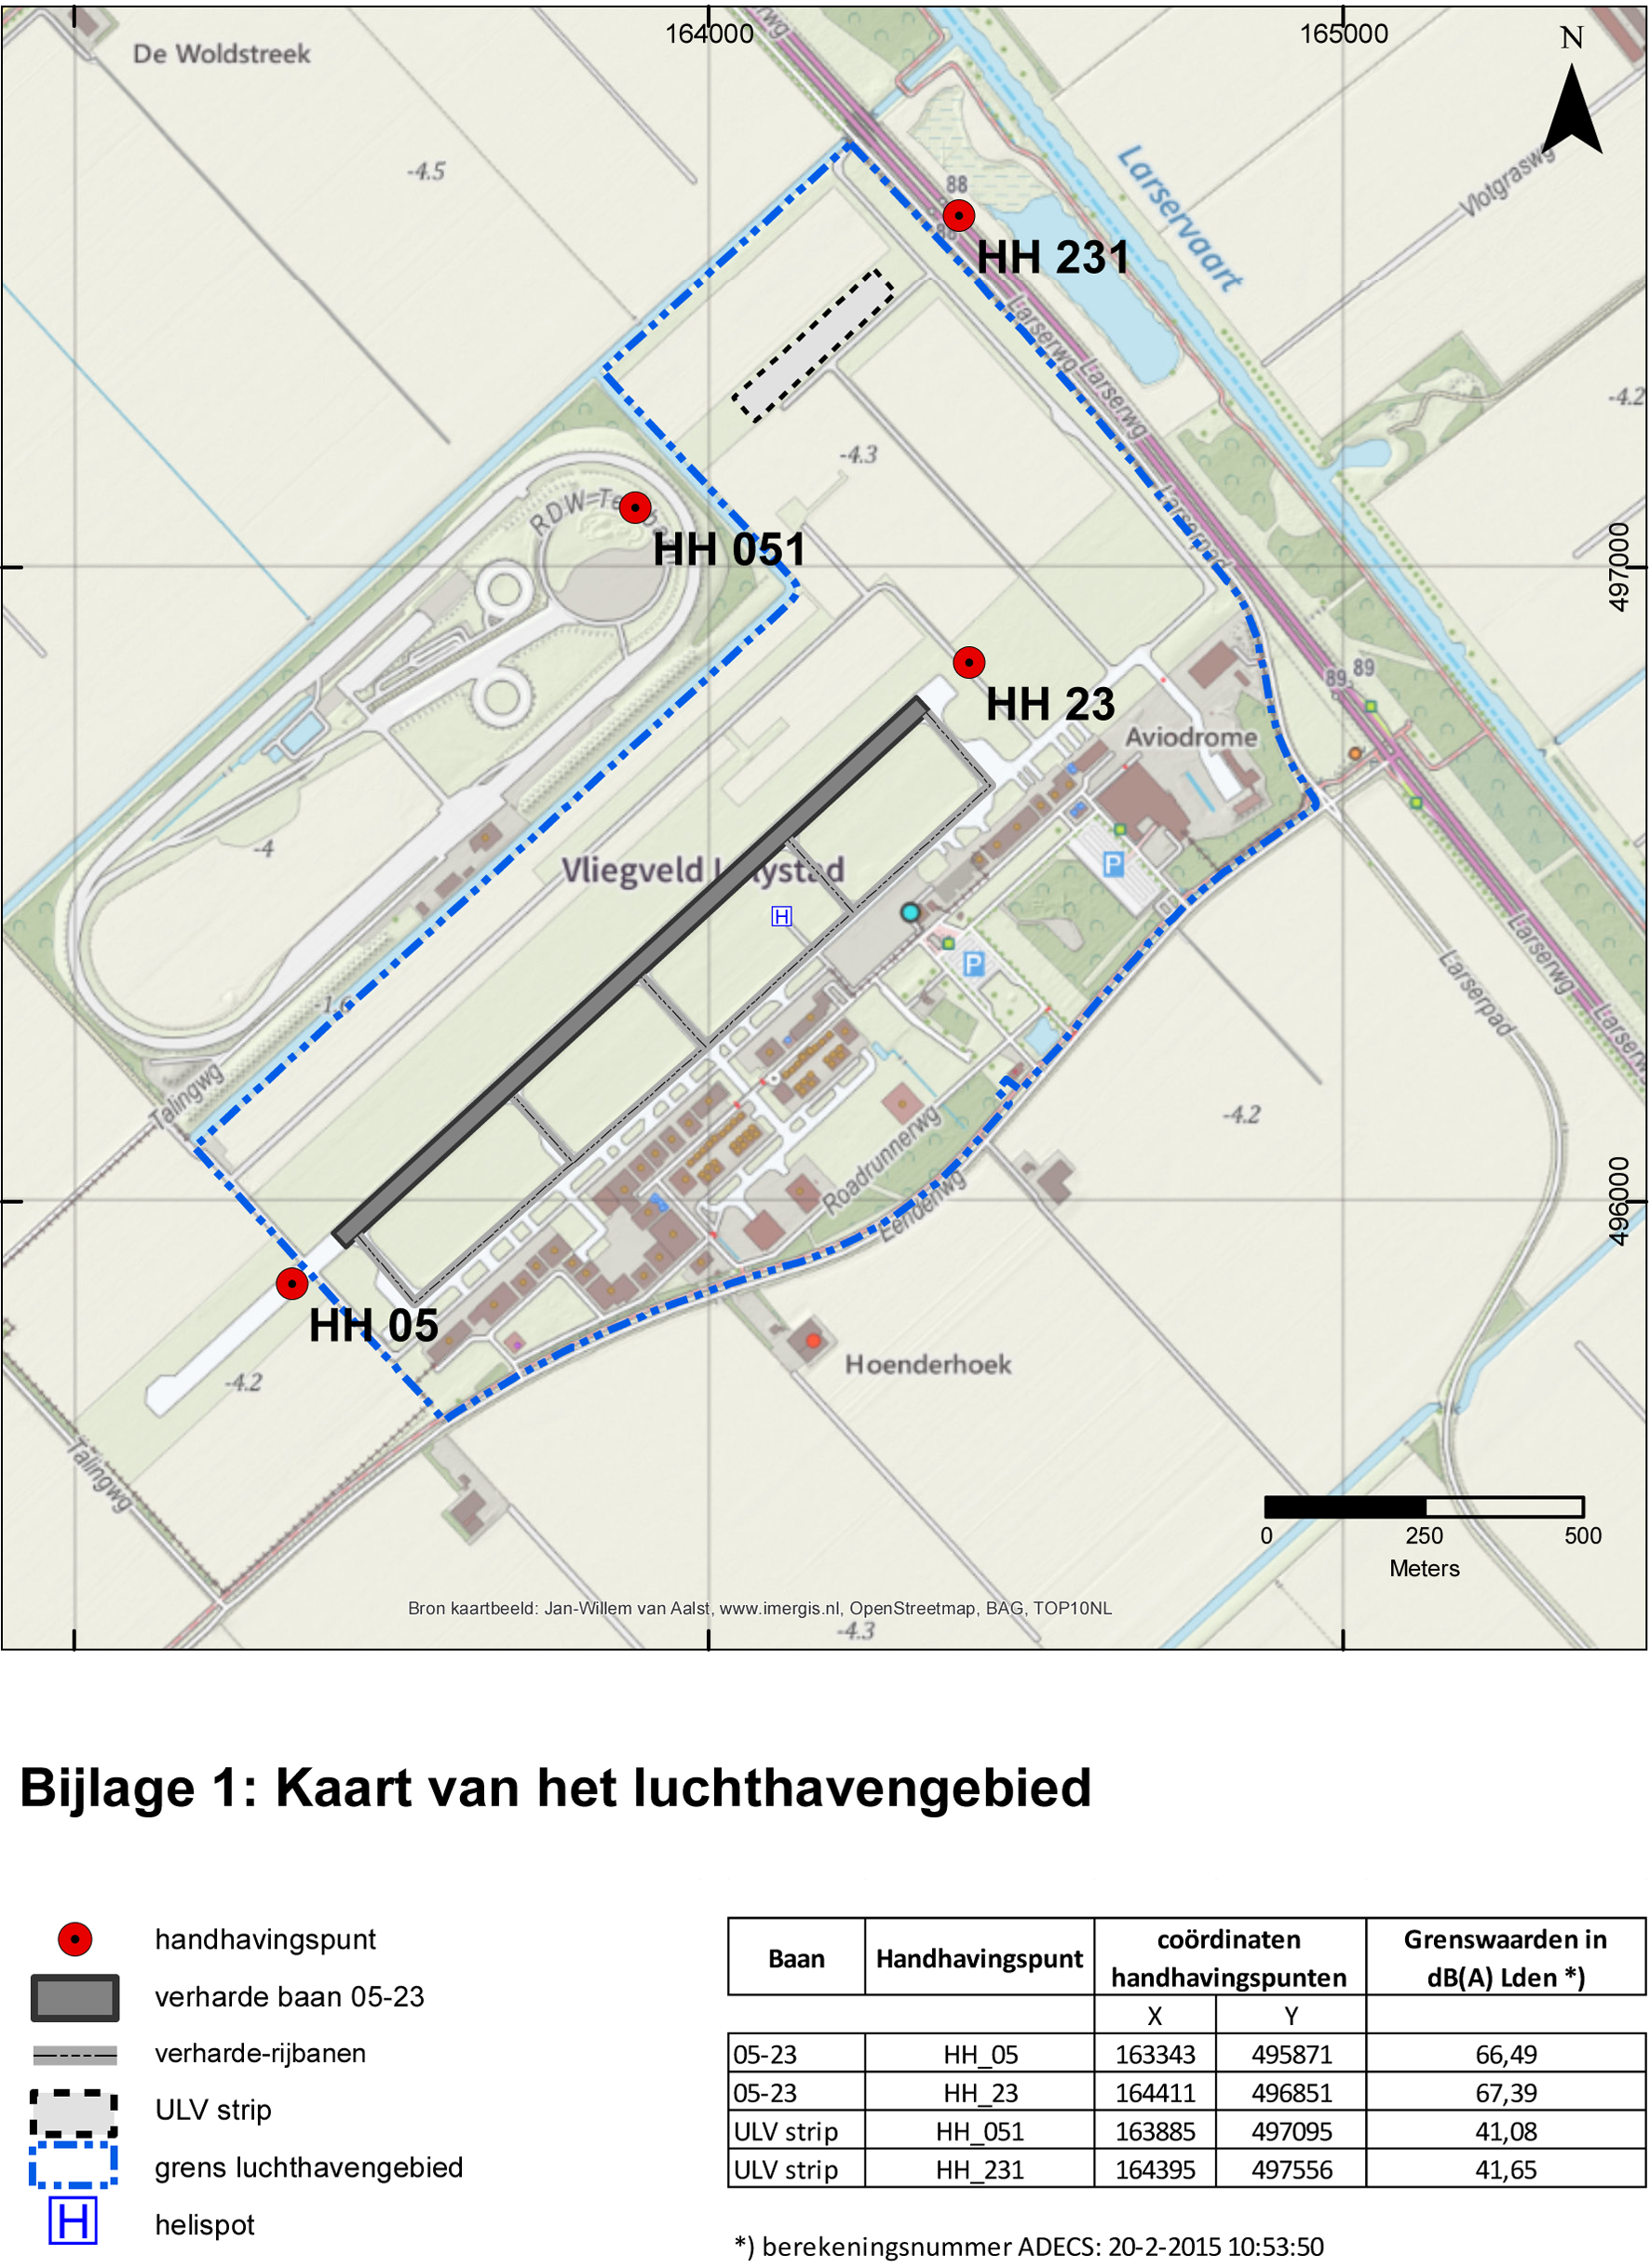

BIJLAGE 2 BEHORENDE BIJ ARTIKEL 8 VAN DE OMZETTINGSREGELING LUCHTHAVEN LELYSTAD: KAART MET HET BEPERKINGENGEBIED TEN GEVOLGE VAN DE KE-GELUIDZONE
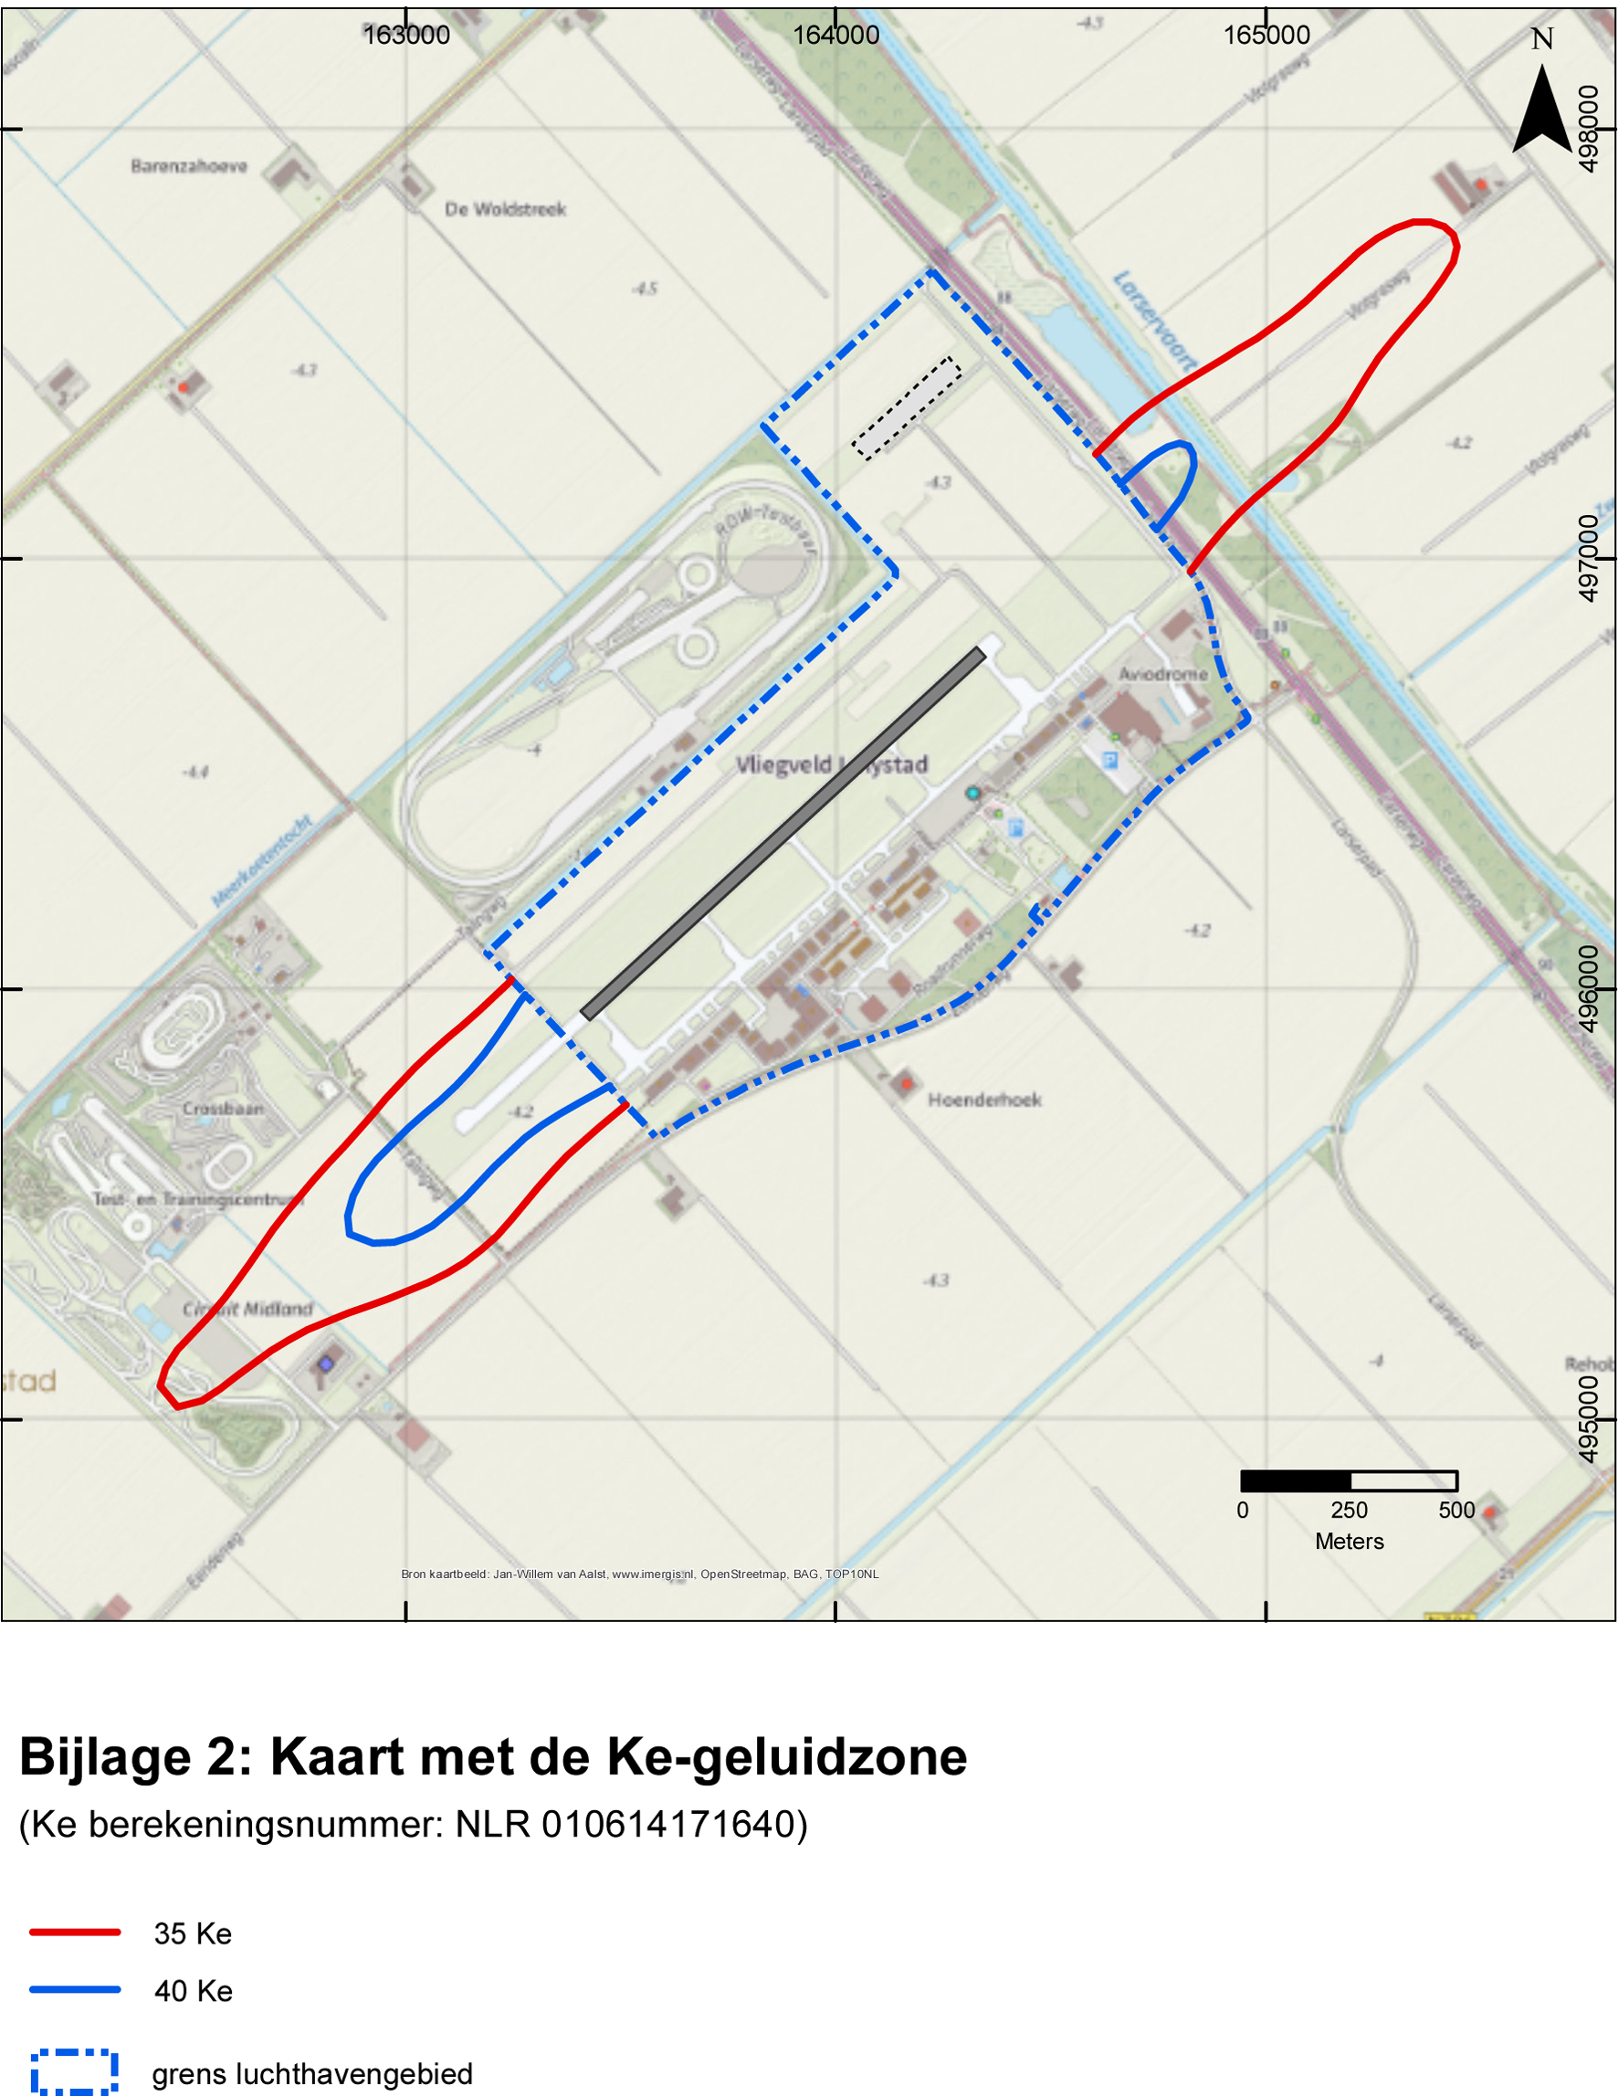

BIJLAGE 3 BEHORENDE BIJ ARTIKEL 8 VAN DE OMZETTINGSREGELING LUCHTHAVEN LELYSTAD: KAART MET HET BEPERKINGENGEBIED TEN GEVOLGE VAN DE BKL-GELUIDZONE
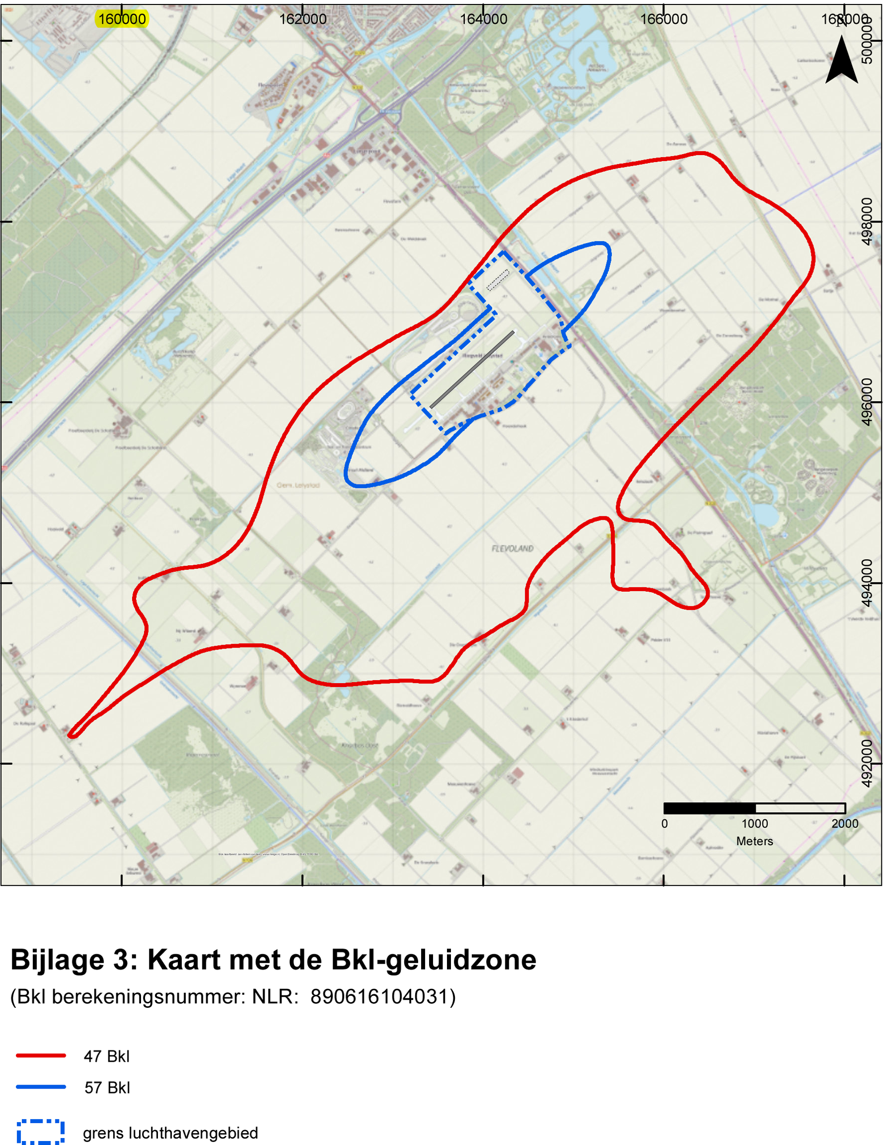

TOELICHTING

Algemeen

1. Inleiding
Met deze zogenoemde omzettingsregeling wordt de aanwijzing van de luchthaven Lelystad omgezet van het stelsel van de Luchtvaartwet naar de Wet luchtvaart op basis van het overgangsrecht van de Wet van 18 december 2008, houdende wijziging van de Wet luchtvaart inzake vernieuwing van de regelgeving voor burgerluchthavens en militaire luchthavens en de decentralisatie van bevoegdheden voor burgerluchthavens naar het provinciaal bestuur (Regelgeving burgerluchthavens en militaire luchthavens) (hierna: Wet RBML). In artikel X van de Wet RBML is namelijk voorzien in omzettingsregelingen voor luchthavens die op het moment van inwerkingtreding van die wet – met ingang van 1 november 2009 – zijn aangewezen op grond van artikel 18 van de Luchtvaartwet.
De omzettingsregelingen vormen als het ware een soort overgangsbesluiten tussen de aanwijzingsbesluiten die in het verleden op grond van de Luchtvaartwet zijn vastgesteld en de luchthavenbesluiten die voor luchthavens voortaan op grond van de Wet luchtvaart moeten worden vastgesteld.
Omdat de inwerkingtreding van het Luchthavenbesluit Lelystad met ingang van 1 april 2015 zal zijn, is het noodzakelijk dat voor deze datum een omzettingsregeling voor luchthaven Lelystad in werking is getreden. De omzettingsregeling zal slechts een dag in werking zijn. Op grond van artikel X, achtste lid, van de Wet RBML vervalt een omzettingsregeling namelijk op het tijdstip waarop voor de luchthaven het eerste luchthavenbesluit, bedoeld in artikel 8:43, eerste lid, van de Wet luchtvaart in werking is getreden.

2. De bestaande aanwijzing voor de luchthaven Lelystad
Het oorspronkelijke aanwijzingsbesluit voor de luchthaven Lelystad is afkomstig uit 1991 (Stcrt. 1991, 83) en gewijzigd in 1999 (Stcrt. 2000, 4). Ook het aanwijzingsbesluit van 2001 (Stcrt. 2001, 229) betreft een wijziging van het aanwijzingsbesluit van 1991. Op hoofdlijnen zorgde het besluit van 2001 ervoor dat aan de bestaande Bkl-zone een Ke-zone werd toegevoegd, waardoor op de luchthaven naast het (kleine) Bkl-verkeer ook (groot) Ke-verkeer mogelijk werd. De Raad van State heeft evenwel eerder (ABRvS 10 oktober 2007, 200606568/1) dit aanwijzingsbesluit van 2001 herroepen, maar het bij wijze van voorlopige voorziening toch van toepassing verklaard totdat een nieuw aanwijzingsbesluit zou zijn genomen. Dit nieuwe aanwijzingsbesluit van 2009 (Stcrt. 2009, nr. 16600) is echter opnieuw aangevochten en vervolgens door de Raad van State vernietigd (ABRvS 7 december 2011, 200909551/1/R1). In zijn uitspraak heeft de Raad van State opnieuw bij wijze van voorlopige voorziening het (herroepen) aanwijzingsbesluit van 2001 van toepassing verklaard. Totdat een nieuw besluit op de aanvraag is genomen en in werking treedt, dan wel een luchthavenbesluit op grond van de Wet luchtvaart is vastgesteld en in werking treedt voor de luchthaven Lelystad Airport, mag deze luchthaven in werking zijn als ware het aanwijzingsbesluit van 2001 van kracht.
Artikel X, derde lid, van de Wet RBML bepaalt dat in de omzettingsregeling de geldende bepalingen en voorschriften uit de aanwijzing van een luchtvaartterrein worden opgenomen. In het geval van de luchthaven Lelystad is dat dus de voorlopige voorziening getroffen bij uitspraak van de Raad van State van 7 december 2011 in samenhang met het aanwijzingsbesluit van 2001.

3. Omzetting huidige gebruiksbepalingen
In artikel X van de wet RBML is bepaald welke bepalingen van het aanwijzingsbesluit moeten worden opgenomen in een omzettingsregeling. Het betreft allereerst de gebruiksruimte van de luchthaven. Deze is in het aanwijzingsbesluit vastgelegd in de 35 Ke-geluidszone en de 47 Bkl-geluidszone. In de omzettingsregeling wordt deze gebruiksruimte vastgelegd in grenswaarden in de handhavingspunten in het verlengde van de start- en landingsbaan. In het geval een bebouwde kom is gelegen op of in de nabijheid van de 35 Ke-geluidszone worden tevens handhavingspunten met grenswaarden in de buurt van deze bebouwde kom vastgelegd.
Uitgangspunt bij de omzetting van de aanwijzingen in een omzettingsregeling is dat geen wijziging plaatsvindt in de vergunde gebruiksruimte en gebruiksregels van de luchthaven. Met het oog hierop is de invoerset die bij de vaststelling van de vigerende geluidszones in de aanwijzing is gebruikt (het aantal vliegtuigbewegingen, het soort luchtvaartuigen, de tijdstippen waarop gevlogen wordt, het feit of het om starts of landingen gaat), ook gebruikt bij het bepalen van de grenswaarden in de handhavingspunten die in de omzettingsregeling worden opgenomen. Op grond van artikel 4 van de Regeling burgerluchthavens worden de grenswaarden in de handhavingspunten berekend overeenkomstig het in de bijlage bij deze regeling opgenomen voorschrift voor de berekening van de Lden-geluidbelasting in dB(A) voor overige burgerluchthavens.
In de omzettingsregeling worden voorts de geldende bepalingen en voorschriften uit het aanwijzingsbesluit opgenomen die betrekking hebben op de geografische aanduiding, de ligging en de lengte van de start- en landingsbaan, het codenummer en de codeletter bedoeld voor het aanduiden van de op de luchthaven aanwezige faciliteiten voor het veilig opstijgen en landen van luchtvaartuigen, de gebruiksmogelijkheden en de openstellingstijden. Tevens worden de geldende ontheffingen, verstrekt op grond van artikel 33, tweede lid, of 34, tweede lid, van de Luchtvaartwet, opgenomen en wordt het gebruiksjaar vastgesteld.
De bepalingen in de omzettingsregeling worden op grond van artikel X, vierde lid, van de Wet RBML aangemerkt als de bepalingen omtrent het luchthavenluchtverkeer, bedoeld in artikel 8.43, tweede lid, onderdeel a, van de Wet luchtvaart. Als gevolg hiervan kan de handhaving van de grenswaarden en regels in de omzettingsregeling op basis van het stelsel van de Wet luchtvaart plaatsvinden.
Gezien het feit dat de omzettingsregeling een 1 op 1 omzetting van de gebruiksbepalingen van het aanwijzingsbesluit betreft waaruit geen nieuwe rechtsgevolgen voortvloeien, heeft de wetgever bepaald dat tegen de omzettingsregeling geen mogelijkheid van een bezwaarschriftprocedure of een beroep op de bestuursrechter openstaat. De omzettingsregeling is via artikel IV, vierde lid, van de Wet RBML op de zogenoemde negatieve lijst van de Algemene wet bestuursrecht geplaatst.

4. Omzetting ruimtelijke beperkingen rondom de luchthaven
Op grond van artikel X, vijfde lid, van de RBML worden de gebieden die zijn gelegen binnen de 35 Ke- en 47 Bkl-geluidscontour aangemerkt als beperkingengebied bedoeld in artikel 8.47, eerste lid, van de Wet luchtvaart. In deze beperkingengebieden blijven in het kader van de overgangssituatie de ruimtelijke beperkingen van het Besluit geluidsbelasting grote luchtvaart (hierna: Bggl) onderscheidenlijk het Besluit geluidsbelasting kleine luchtvaart (hierna: Bgkl) gelden. Op deze wijze wordt planologische rust in de omgeving van een luchthaven gecreëerd tot het moment dat het bevoegde gezag in een eerste luchthavenbesluit over de ruimtelijke ontwikkeling van de omgeving van een luchthaven beslist. Op dat moment zullen ook ruimtelijke beperkingen in het kader van de vliegveiligheid en de externe veiligheid van de luchthaven worden vastgesteld.
Teneinde te kunnen bepalen op welke gebieden de bepalingen van het Bggl en het Bgkl van toepassing zijn, zijn op de kaarten in de bijlagen 2 en 3 de beperkingengebieden weergegeven voor de luchthaven Lelystad.

5. Omzettingsregeling versus aanwijzingsbesluit
Als de omzettingsregeling vergeleken wordt met het aanwijzingsbesluit en de ontheffingen, kunnen de volgende verschillen worden geconstateerd:
• Soms wijken terminologie en definities af, omdat thans is aangesloten bij terminologie en definities zoals gehanteerd in de Wet luchtvaart;
• Het normenstelsel is anders, omdat de Bkl- en de Ke-zones zijn vervangen door Lden-grenswaarden in handhavingspunten;
• Bepalingen omtrent routering en vluchtuitvoering komen niet terug in de omzettingsregeling. Deze bepalingen hebben betrekking op het gebruik van het luchtruim, waarvoor de bepalingen bij of krachtens hoofdstuk 5 van de Wet luchtvaart gelden. Het Rijk blijft het bevoegd gezag voor het vaststellen en handhaven van regels op basis van dit hoofdstuk. De bepalingen hieromtrent zijn per luchthaven opgenomen in de luchtvaartgids (AIP);
• Bepalingen omtrent rapportage en handhaving zijn in de omzettingsregeling niet meer nodig. Reden hiervoor is dat het handhavingstelsel van de Wet luchtvaart van kracht is, dat is uitgewerkt in de Regeling burgerluchthavens. Daarin is onder meer bepaald dat de exploitant vier keer per jaar moet rapporteren en dat deze termijn bij dreigende overschrijding van de grenswaarden aangepast kan worden;
• Bepalingen omtrent terbeschikkingstelling van lokalen of grond en de inrichting van de luchthaven zijn thans opgenomen in hoofdstuk 8a van de Wet luchtvaart en in de Regeling veilig gebruik luchthavens en andere terreinen en worden derhalve niet meegenomen in de omzettingsregeling;
• De bepaling dat de luchthaven is aangewezen voor openbaar nationaal burgerluchtverkeer en voor internationaal burgerluchtverkeer dan wel burgerluchtverkeer van en naar landen die partij zijn bij het akkoord van Schengen wordt niet meer opgenomen in de omzettingsregeling. Het (beperkt) openbaar karakter van burgerluchthavens is centraal vastgelegd in de artikelen 8.51 jo. 8.24a van de Wet luchtvaart en de nationale en internationale regelgeving met betrekking tot grensposten.

6. Onderscheid tussen grenswaarden en regels
De gebruiksmogelijkheden van de luchthaven, zoals opgenomen in het aanwijzingsbesluit, zijn in de omzettingsregeling vastgelegd in grenswaarden en regels. In de systematiek van de Wet RBML bestaat een belangrijk onderscheid in de toepassing en handhaving van regels en van grenswaarden.

Grenswaarden
De grenswaarden geven de exploitant, de gebruikers en eventueel de luchtverkeersdienstverlening gezamenlijk een milieugebruiksruimte. De grenswaarden zijn gericht tot deze partijen gezamenlijk. De veroorzaakte belasting voor de omgeving vloeit immers voort uit het samengestelde gedrag van de exploitant, de gebruikers en eventueel de luchtverkeersdienstverlening. Als een grenswaarde wordt overschreden is het niet zo zeer van belang wie dat veroorzaakt heeft, als wel dat er een maatregel wordt getroffen die erop is gericht dat in de toekomst een overschrijding niet meer voorkomt. Het treffen van een maatregel kan ook inhouden dat er geen maatregel opgelegd wordt, indien geen overschrijding meer wordt voorzien. De bevoegdheid tot het opleggen van een maatregel is voor de luchthaven Lelystad neergelegd bij de Minister van Infrastructuur en Milieu (hierna: de minister).
Een maatregel is gericht tot diegene die het in zijn vermogen heeft deze uit te voeren en is in beginsel niet begrensd in tijd of een gebruiksjaar. De minister legt de maatregel op zolang hij van oordeel is dat de maatregel bijdraagt aan het terugdringen van de belasting binnen de grenswaarden. Een maatregel kan worden ingetrokken als de betrokkenen zelf orde op zaken stellen door bijvoorbeeld aanpassingen in het gebruik van de luchthaven door te voeren. De maatregel kan betrekking hebben op alle onderwerpen waarover de minister op grond van de wet bevoegd is. Een op te leggen maatregel zal vanzelfsprekend moeten voldoen aan de eisen van behoorlijk bestuur, zoals die onder meer in de Algemene wet bestuursrecht zijn verwoord. Betrokkenen hebben de mogelijkheid om vooraf hun zienswijze met betrekking tot de maatregel kenbaar te maken. Overtreding van een maatregel kan bestraft worden met een bestuurlijke boete.

Regels
Een in een luchthavenbesluit opgenomen regel kan zich tot elk van de sectorgenoten richten. Ten aanzien van de nakoming daarvan is dan ook elk van de partijen individueel aanspreekbaar. De wet verplicht de geadresseerde van een regel om zich aan die regel te houden, op straffe van een bestuurlijke boete. De bevoegdheid een bestuurlijke boete op te leggen is voor luchthavens van nationale betekenis, zoals de luchthaven Lelystad, neergelegd bij de minister.

7. Inwerkingtreding Regeling commissies regionaal overleg burgerluchthavens van nationale betekenis
Als gevolg van de inwerkingtreding van deze omzettingsregeling treedt tevens artikel 3 van de Regeling commissies regionaal overleg burgerluchthavens van nationale betekenis (hierna: Regeling CRO’s) in werking. Dit betekent dat er een Commissie regionaal overleg luchthaven Lelystad is. In artikel 14 van de Regeling CRO’s is bepaald dat artikel 3 in werking treedt met ingang van het tijdstip dat voor deze luchthaven de omzettingsregeling – de regeling bedoeld in artikel X van de RBML – in werking treedt. De commissie vervangt de op grond van artikel 28 van de Luchtvaartwet opgerichte Commissie Milieuhygiëne Luchtvaartterreinen Lelystad Airport.
De taak van deze commissie is in artikel 8.59, eerste lid, van de Wet luchtvaart en artikel 7 van de Regeling CRO’s opgenomen. Deze houdt in dat door overleg tussen de diverse betrokkenen een gebruik van de luchthaven wordt bevorderd dat zoveel mogelijk recht doet aan de belangen van die betrokkenen. En om er op toe te zien dat aan de belangen van de organen en organisaties die in de commissie zijn vertegenwoordigd, zo veel mogelijk recht wordt gedaan. Tot slot kan de commissie de minister desgevraagd informeren over haar werkzaamheden.
De commissie fungeert als zodanig als structureel platform voor overleg tussen de exploitant van de luchthaven, de luchtvaartsector en de omgeving. Daarbij kan een breed scala aan onderwerpen aan de orde komen. Het gaat daarbij om het afstemmen van alle (regionale) belangen en niet alleen om milieubelangen.
De samenstelling van de commissie is op hoofdlijnen aangegeven in artikel 8.75, tweede en derde lid, van de Wet luchtvaart. Zij bestaat uit een onafhankelijk voorzitter en in ieder geval uit vertegenwoordigers van de meest betrokken regionale overheden, sectorpartijen en omwonenden. Daarnaast kan de commissie ook bestaan uit vertegenwoordigers van gebruikersorganisaties of milieuorganisaties die werkzaam zijn in de omgeving van de luchthaven en eventuele andere partijen. De rijksoverheid wordt niet vertegenwoordigd in de commissie. In artikel 8.59 van de Wet luchtvaart is bepaald dat de voorzitter wordt benoemd, geschorst en ontslagen door de minister en dat de voorzitter de leden van de commissie benoemt, schorst en ontslaat op voordracht van het orgaan of de organisatie die het lid vertegenwoordigt. Welke omwonenden-, gebruikers- of milieuorganisaties in de commissie worden benoemd, wordt bepaald door de voorzitter zo mogelijk na overleg met de commissie.

8. Uitvoering en handhaving
De handhaving van de omzettingsregeling vindt plaats op basis van de bepalingen bij of krachtens de Wet luchtvaart. Omdat de luchthaven Lelystad op grond van artikel 8.1, derde lid, onderdeel a, van de Wet luchtvaart een burgerluchthaven van nationale betekenis is, blijft de handhaving van de bepalingen uit de omzettingsregeling bij het Rijk.

Artikelsgewijze toelichting

Artikel 1
Bij de begripsbepalingen in artikel 1 is aangesloten bij in het Besluit bewijzen van bevoegdheid voor de luchtvaart, het Besluit luchtvaartuigen 2008 en het Besluit luchtverkeer 2014 gehanteerde begrippen en de standaard luchtvaartterminologie.

Artikel 2
Dit artikel is een omzetting van artikel 1 van het aanwijzingsbesluit van 2001. De tekst is aangepast conform de systematiek van de Wet luchtvaart waarbij geen sprake meer is van het ‘aanwijzen’ van een luchtvaartterrein ten behoeve van een exploitant en het begrip ‘luchtvaartterrein’ is vervangen door ‘luchthaven’.

Artikel 3
Dit artikel betreft een omzetting van artikel 4, tweede en derde lid, van het aanwijzingsbesluit van 2001. Het woord ‘luchtvaartterrein’ is vervangen door ‘luchthaven’, volgens de terminologie van de Wet luchtvaart. Op de luchthaven is één verharde baan gelegen, waarvan de geografische richting, de lengte en de breedte in dit artikel zijn weergegeven.
Op grond van het Verdrag inzake de internationale burgerluchtvaart1 wordt door middel van een codenummer en codeletter, gerelateerd aan respectievelijk de lengte van de baan en de grootte van de vliegtuigen, aangegeven welk luchtverkeer van de luchthaven gebruik kan maken.
Naast de verharde baan is op de luchthaven een onverharde baan gelegen voor het gebruik door micro light airplanes (MLA’s). Daarnaast beschikt de luchthaven nog over een start- en landingsplaats voor gebruik door helikopters. Het in het aanwijzingsbesluit nog gebruikte begrip hefschroefvliegtuig is conform de huidige terminologie vervangen door helikopter.

Artikel 4
Dit artikel is ontleend aan artikel 2 van het aanwijzingsbesluit van 2001. Zie ook het laatste onderdeel onder punt 4 van de algemene toelichting bij deze regeling voor een nadere uitwerking van dit artikel. Gebruik van de luchthaven door militaire luchtvaartuigen is niet toegestaan.

Artikel 5
Dit artikel geeft de gebruiksmogelijkheden en openstellingstijden van de luchthaven weer en is overgenomen uit artikel 2 van het aanwijzingsbesluit van 2001. De bepaling uit artikel 8, vierde lid, van het aanwijzingsbesluit dat voor het opstijgen van ballonnen vooraf toestemming nodig is van de exploitant is niet overgenomen, omdat de mogelijkheid van voorafgaande toestemming in het algemeen al is vastgelegd in artikel 8.52 van de Wet luchtvaart.
De gewijzigde gebruiksmogelijkheden en openstellingstijden in dit artikel zijn afkomstig uit de ontheffing op grond van artikel 33, tweede lid, van de Luchtvaartwet (Stcrt. 2014, nr. 28169) voor vluchten van bepaalde vliegscholen, de ANWB-MAA (ANWB Medical Air Assistance) en de landelijke politie en zijn bedoeld om de uitvoering van vluchten overeenkomstig de zichtvliegvoorschriften buiten de daglichtperiode te trainen.

Artikel 6
Het gebruiksjaar van de luchthaven is overgenomen uit artikel 9 van het aanwijzingsbesluit van 2001.

Artikel 7
Met dit artikel wordt de gebruiksruimte van de luchthaven vastgelegd in grenswaarden in handhavingspunten die op de kaart en de tabel van bijlage 1 zijn aangegeven. Bij de berekening van de grenswaarden in de handhavingspunten zijn dezelfde invoersets gebruikt als die destijds zijn gebruikt bij het berekenen van de 35 Ke- en 47 Bkl-geluidszones in het aanwijzingsbesluit van 2001. In het oorspronkelijke aanwijzingsbesluit van 1991 was uitsluitend een Bkl-geluidszone opgenomen met een grenswaarde van 50 Bkl. In het wijzigingsbesluit van 1999 is de grenswaarde van 50 Bkl vervangen door de grenswaarde 47 Bkl. De 35 Ke-geluidszone is vastgesteld in het aanwijzingsbesluit van 2001. In de begrenzing van de Bkl-geluidszone en de invoergegevens voor de berekening daarvan is niets gewijzigd. Praktisch gezien betekende dit besluit derhalve alleen een reductie van de geluidbelasting.
Aangezien er geen bebouwde kom is gelegen op of in de nabijheid van de 35 Ke geluidzone zijn er geen handhavingspunten vastgesteld overeenkomstig artikel X, tweede lid, van de Wet RBML.

Artikel 8
De gebieden gelegen binnen de 35 Ke-geluidscontour en de 47 Bkl-geluidscontour zijn, gelet op artikel X, vijfde lid, van de Wet RBML, aangemerkt als beperkingengebied als bedoeld in artikel 8.47, eerste lid, van de Wet luchtvaart. De Ke-geluidszone met de daarbij behorende contouren is weergegeven op de kaart in bijlage 2 van deze regeling. De Bkl-geluidszone met de daarbij behorende contouren is weergegeven op de kaart in bijlage 3 van deze regeling. Voor deze gebieden gelden de ruimtelijke beperkingen die opgenomen zijn in het Bggl of het Bgkl, die om die reden op grond van artikel X van de Wet RBML hun werking hebben behouden voor de werkingsduur van de omzettingsregelingen.

Artikel 9
Van de vaste verandermomenten voor de inwerkingtreding van regelgeving is afgeweken omdat een spoedige inwerkingtreding van deze omzettingsregeling is gewenst om mogelijk te maken dat met ingang van 1 april 2015 het eerste luchthavenbesluit op grond van de Wet luchtvaart voor de luchthaven Lelystad in werking kan treden.
De Staatssecretaris van Infrastructuur en Milieu,
W.J. Mansveld

1 Het op 7 december 1944 te Chicago tot stand gekomen Verdrag inzake de internationale burgerluchtvaart (Trb. 1973, 109).

